**三、设计并验证电容倍增器**

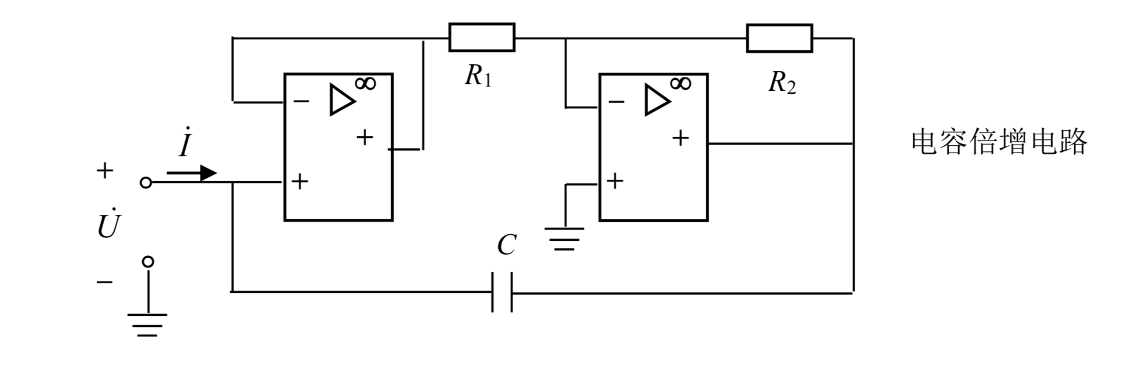

**(1)** **说明该电路为何能够实现电容倍增功能**

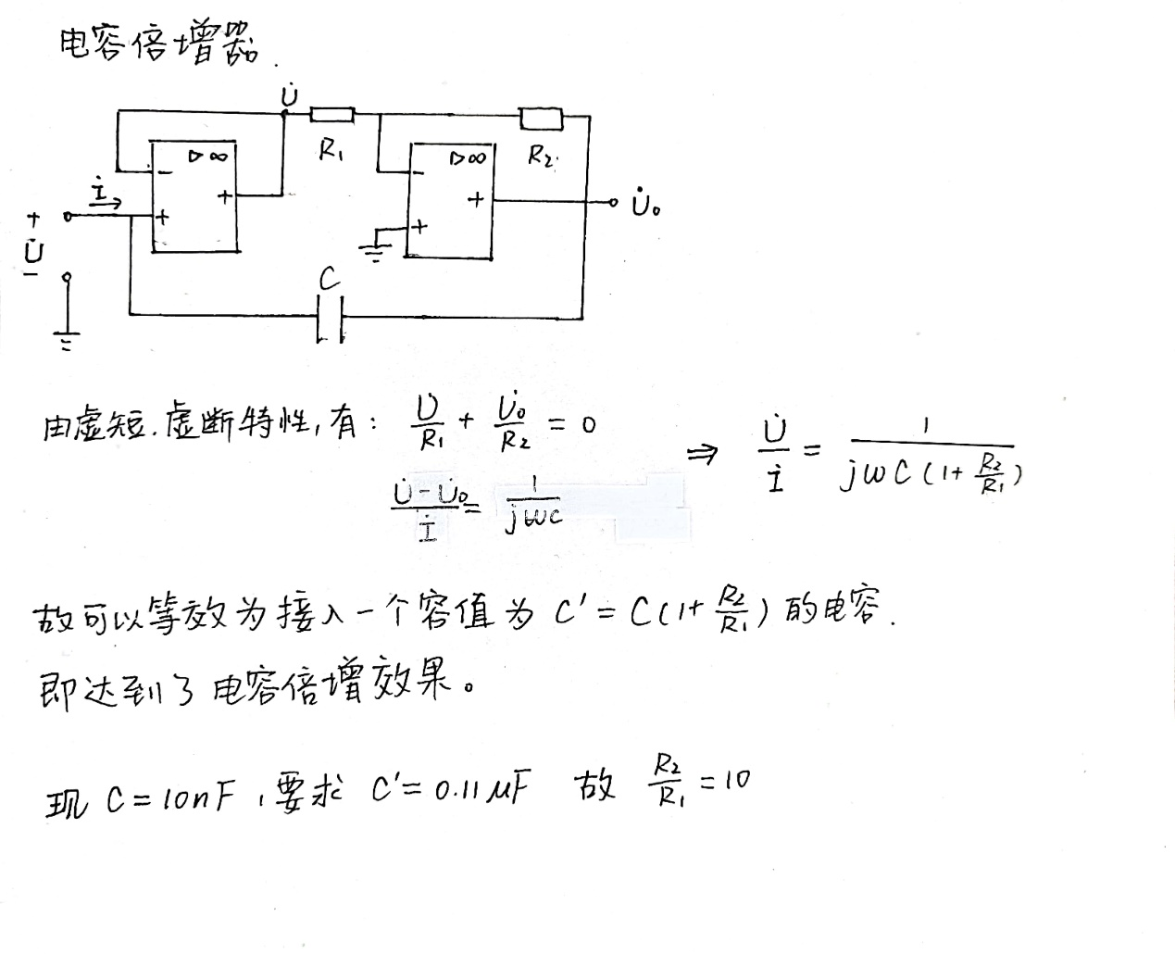

**(2)** **已知C=10nF,设计该电路的其他参数，使得从端口上得到 0.11μF的电容。检验你的设计是否达到要求。频率取1kHz即可。**

在时，只需取，就可以得到0.11uF的电容，故仿真电路图如下：

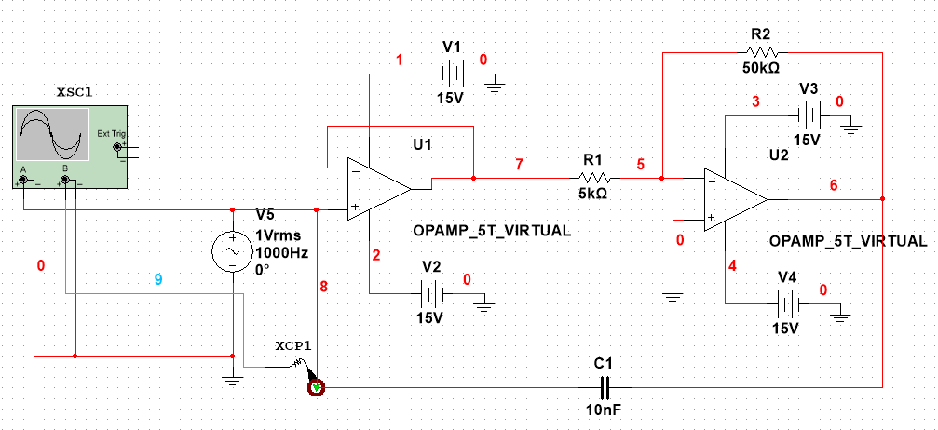

**用于验证的输出波形如下：**

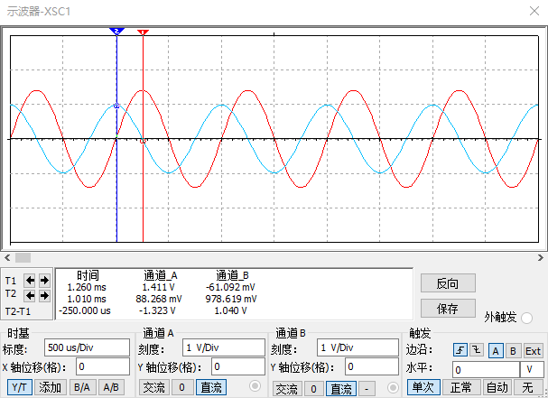

**其中：横轴 $500μs/Div$；**

**红色线表示输入电压，纵轴 $1V/Div$；蓝色线表示电流，纵轴 $1mA/Div$**

在两个运放的输出端电压的最大值分别达到U和10U,该电容倍增器实现功能的前提要求运放在线性区工作，即最大电压不能超过饱和电压，由实验一可知，1下运放的饱和电压大于14.5V，故该实验中电源电压有效值取为1V（即最大值约为1.41V），那么运放输出端最大电压达到14.1V未达到饱和电压，故电压值选取合理。

从图中可以观察到，电流曲线（蓝），比电压曲线（红）先达到最大值，即电流领先电压π/2个相位，即为电容的性质。

由图像可以读出电压的最大值约为1.41V，电流的峰值约为0.98A代入公式： $C_{测}=\frac{I}{U(2πf)}$ 可以得到 $C_{测}≈11μf$。

综上所述，设计并验证了该电容倍增器的电容倍增功能。